Cùng thử sức đề thi thử THPT Quốc gia môn Địa của trường THPT Quảng Xương 1 lần 3 giúp các em học sinh ôn tập kiến thức chuẩn bị cho bài thi tốt nghiệp sắp tới, rèn luyện kỹ năng giải đề thi để các em nắm được toàn bộ kiến thức chương trình Địa lớp 12.

Đề thi thửTHPT môn Địa 2021 Quảng Xương 1 lần 3
Chi tiết đề thi như sau:
Câu 1: Quá trình đô thị hóa ở nước ta hiện nay có
A. mạng lưới cơ sở hạ tầng kỹ thuật rất hiện đại.
B. tốc độ đô thị hóa chậm, trình độ đô thị hóa thấp.
C. thị trường tiêu thụ rộng lớn, phân bố đồng đều.
D. mạng lưới đô thị phân bố đều giữa các vùng.
Câu 2: Căn cứ vào Atlat Địa lí Việt Nam trang 17, cho biết vùng kinh tế nào sau đây có nhiều tỉnh/thành phố nhất?
A. Đồng bằng sông Cửu Long.
B. Duyên hải Nam Trung Bộ.
C. Đông Nam Bộ.
D. Đồng bằng sông Hồng.
Câu 3: Căn cứ vào Atlat Địa lí Việt Nam trang 22, các mỏ khí đốt đang được khai thác ở nước ta (năm 2007) là
A. Hồng Ngọc, Rồng và Tiền Hải.
B. Lan Tây, Lan Đỏ và Tiền Hải.
C. Đại Hùng, Lan Tây và Hồng Ngọc.
D. Lan Đỏ, Lan Tây và Rồng.
Câu 4: Nguyên nhân về mặt tự nhiên làm suy giảm tính đa dạng sinh vật của nước ta là
A. biến đổi khí hậu.
B. ô nhiễm môi trường.
C. chiến tranh tàn phá các khu rừng.
D. săn bắn động vật hoang dã.
Câu 5: Ngành trồng trọt nước ta hiện nay
A. cây lương thực, cây công nghiệp, ăn quả tăng nhanh tỉ trọng.
B. cây công nghiệp, rau đậu, cây ăn quả chiếm tỉ trọng chủ yếu.
C. cơ cấu giá trị sản xuất ngành trồng trọt tương đối ổn định.
D. chiếm tỉ trọng cao trong cơ cấu giá trị sản xuất nông nghiệp.
Câu 6: Căn cứ vào Atlat Địa lí Việt Nam trang 8, hãy cho biết các mỏ đá vôi xi măng lớn nhất phía nam phân bố ở tỉnh
A. An Giang.
B. Đồng Nai.
C. Tiền Giang.
D. Kiên Giang.
Câu 7: Nước ta nằm trong khu vực gió mùa Châu Á nên
A. khí hậu có hai mùa rõ rệt.
B. lượng mưa lớn, độ ẩm cao.
C. năng nhiều, tổng bức xạ lớn.
D. nhiệt độ trung bình năm cao.
Câu 8: Căn cứ vào Atlat Địa lí Việt Nam trang 15, hãy cho biết các đô thị Tân An, Hưng Yên, Lạng Sơn, Đồng Hới thuộc loại nào sau đây?
A. Loại 1.
B. Loại 2.
C. Loại 3.
D. Loại 4.
Câu 9: Căn cứ vào Atlat Địa lí Việt Nam trang 23, các cảng biển ở vùng Bắc Trung Bộ là
A. Thuận An, Cửa Lò, Nhật Lệ, Dung Quất.
B. Chân Mây, Đà Nẵng, Nhật Lệ, Cửa Lò.
C. Nhật Lệ, Cam Ranh, Cửa Lò, Vũng Áng.
D. Cửa Lò, Nhật Lệ, Vũng Áng, Chân Mây.
Câu 10: Căn cứ vào Atlat Địa lí Việt Nam trang 4- 5, hãy cho biết nước nào sau đây có đường biên giới chung với nước ta dài nhất
A. Trung Quốc.
B. Thái Lan.
C. Lào.
D. Campuchia.
Câu 11: Căn cứ vào Atlat Địa lí Việt Nam trang 21, hãy cho biết các trung tâm công nghiệp nào sau đây có quy mô từ 9 đến 40 nghìn tỉ đồng?
A. Cà Mau, Thái Nguyên, Đà Nẵng, Nha Trang.
B. Cần Thơ, Bắc Ninh, Quy Nhơn, Đà Nẵng.
C. Đà Nẵng, Phúc Yên, Tân An, Cần Thơ.
D. Hạ Long, Cần Thơ, Đà Nẵng, Nha Trang.
Câu 12: Ngoại thương nước ta hiện nay
A. thị trường thu hẹp.
B. phân bố đồng đều.
C. thị trường mở rộng.
D. cán cân luôn dương.
Câu 13: Căn cứ vào Atlat Địa lí Việt Nam trang 24, hãy cho biết các tỉnh, thành phố nào sau đây có giá trị nhập siêu năm 2007?
A. Lạng Sơn, Bình Dương, Hà Nội, Hải Phòng
B. Lào Cai, Hà Nội, Bình Định, Đà Nẵng.
C. Vĩnh Phúc, Hà Nội, Hưng Yên, Khánh Hòa.
D. Đồng Nai, Đà Nẵng, Hải Phòng, Hà Nội.
Câu 14: Ngành thủy sản nước ta hiện nay
A. chỉ chú trọng hoạt động khai thác.
B. sản lượng nuôi trồng tăng nhanh.
C. hoàn toàn là thủy sản nước mặn.
D. tỉ trọng đánh bắt ngày càng tăng.
Câu 15: Căn cứ vào Atlat Địa lí Việt Nam trang 19, tỉnh có số lượng trâu lớn nhất ở vùng Trung du và miền núi Bắc Bộ (năm 2007) là
A. Hà Giang.
B. Tuyên Quang.
C. Sơn La.
D. Lạng Sơn.
Câu 16: Căn cứ vào Atlat Địa lí Việt Nam trang 9, hãy cho biết khu vực chịu tác động của gió Đông Nam thịnh hành vào mùa hạ ở nước ta là
A. Bắc Trung Bộ.
B. Đồng bằng sông Hồng.
C. Tây Nguyên.
D. Tây Bắc.
Câu 17: Căn cứ vào Atlat Địa lí Việt Nam trang 29, khu kinh tế cửa khẩu Hoa Lư thuộc tỉnh nào của vùng Đông Nam Bộ?
A. Đồng Nai.
B. Tây Ninh.
C. Bình Dương.
D. Bình Phước.
Câu 18: Cho bảng số liệu:
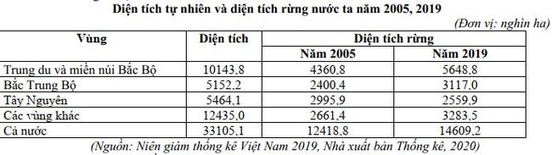
Nhận xét nào sau đây đúng về hiện trạng rừng nước ta?
A. Bắc Trung Bộ là vùng có độ che phủ rừng năm 2019 lớn nhất cả nước.
B. Tây Nguyên là vùng còn diện tích rừng lớn nhất cả nước.
C. Từ năm 2005 năm 2019, Bắc Trung Bộ là vùng có diện tích rừng tăng nhiều nhất.
D. Trong giai đoạn 2005 - 2019 diện tích rừng các vùng nước ta không tăng.
Câu 19: Cơ cấu lao động theo thành phần kinh tế nước ta hiện nay
A. tăng rất nhanh lao động công nghiệp - xây dựng.
B. giảm tỉ trọng lao động nông thôn, tăng thành thị.
C. phân bố tập trung ở thành thị, giảm ở nông thôn.
D. tập trung chủ yếu ở khu vực kinh tế ngoài nhà nước.
Câu 20: Tài nguyên rừng nước ta bị suy thoái chủ yếu do
A. nạn du canh du cư.
B. biến đổi khí hậu.
C. khai thác quá mức.
D. chuyển đổi sử dụng.
Câu 21: Tiềm năng dầu khí nước ta tập trung chủ yếu ở
A. vùng trung du.
B. vùng đồng bằng.
C. thềm lục địa.
D. vùng ven biển.
Câu 22: Tỉ lệ thành phần kinh tế có vốn đầu tư nước ngoài trong cơ cấu kinh tế theo thành phần nước ta tăng lên là biểu hiện của
A. nâng cao chất lượng hiệu quả sản xuất.
B. xu thế hội nhập và mở cửa nền kinh tế.
C. phát triển kinh nền tế sản xuất hàng hóa.
D. sự thích nghi cao với cơ chế thị trường.
Câu 23: Căn cứ vào Atlat Địa Lí Việt Nam trang 13 cho biết núi Phu Tha Ca thuộc vùng núi nào của nước ta?
A. Trường Sơn Nam.
B. Trường Sơn Bắc.
C. Đông Bắc.
D. Tây Bắc.
Câu 24: Mục đích của khai thác lãnh thổ theo chiều sâu ở Đông Nam Bộ là
A. nâng cao hiệu quả khai thác lãnh thổ.
B. đẩy mạnh đầu tư vốn.
C. đẩy mạnh đầu tư công nghệ.
D. tăng cường đầu tư lao động chuyên môn cao.
Câu 25: Căn cứ vào Atlat Địa lí Việt Nam trang 10, hãy cho biết các sông Xê Xan, Xrê Pốc là phụ lưu của hệ thống sông nào sau đây?
A. Sông Đồng Nai.
B. Sông Hồng.
C. Sông Mê Công.
D. Sông Thái Bình.
Câu 26: Khó khăn lớn nhất của ngành bưu chính nước ta hiện nay là
A. mạng lưới phân bố chưa đều, công nghệ lạc hậu.
B. quy trình nghiệp vụ ở các địa phương mang tính thủ công.
C. thiếu đồng bộ, tốc độ vận chuyển thư tín chậm.
D. thiếu lao động có trình độ cao, công nghệ tiên tiến.
Câu 27: Căn cứ vào Atlat Địa lí Việt Nam trang 28, các tỉnh thuộc vùng Duyên hải Nam Trung Bộ có nhà máy thủy điện là
A. Quảng Nam, Bình Định, Phú Yên, Ninh Thuận, Bình Thuận.
B. Phú Yên, Ninh Thuận, Bình Thuận, Quảng Ngãi, Bình Định.
C. Ninh Thuận, Bình Thuận, Khánh Hòa, Phú Yên, Quảng Nam.
D. Bình Định, Ninh Thuận, Bình Thuận, Khánh Hòa, Phú Yên.
Câu 28: Cho bảng số liệu:
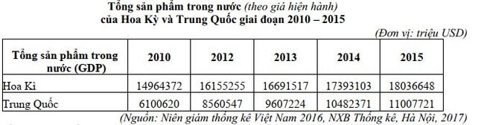
Biểu đồ thích hợp nhất so sánh GDP của Hoa Kỳ và Trung Quốc giai đoạn 2010 – 2015 là
A. miền.
B. cột.
C. tròn.
D. đường.
Câu 29: Cho biểu đồ:
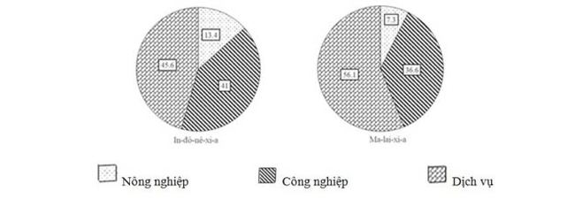
Căn cứ vào biểu đồ, nhận xét nào sau đây đúng về cơ cấu GDP phân theo ngành kinh tế của In-đô-nê-xi-a và Ma-lai-xi-a năm 2018?
A. In-đô-nê-xi-a và Ma-lai-xi-a có tỉ trọng ngành công nghiệp cao nhất trong cơ cấu.
B. In-đô-nê-xi-a và Ma-lai-xi-a có tỉ trọng ngành dịch vụ cao nhất trong cơ cấu.
C. In-đô-nê-xi-a có tỉ trọng ngành nông nghiệp thấp hơn Ma-lai-xi-a.
D. Ma-lai-xi-a có tỉ trọng ngành công nghiệp cao hơn In-đô-nê-xi-a.
Câu 30: Căn cứ vào Atlat Địa lí Việt Nam trang 11, hai loại đất chiếm diện tích chủ yếu ở vùng Đông Nam Bộ là
A. đất feralit trên đá bazan, đất xám trên phù sa cổ
B. đất xám trên phù sa cổ, đất feralit trên đá vôi
C. đất phù sa sông, đất xám trên phù sa cổ.
D. đất phèn, đất feralit trên đá bazan.
Câu 31: Các đảo và quần đảo nước ta có ý nghĩa
A. thúc đẩy chuyển dịch cơ cấu kinh tế, tạo việc làm.
B. khẳng định chủ quyền và phát triển kinh tế biển.
C. khai thác hiệu quả tài nguyên, phát triển kinh tế
D. tạo thế mở cửa, phát triển tổng hợp kinh tế biển.
Câu 32: Nhân tố tác động mạnh mẽ tới sự phân bố các cơ sở chế biến lương thực, thực phẩm ở nước ta là
A. thị trường tiêu thụ và chính sách phát triển.
B. nguồn lao động có trình độ cao và thị trường tiêu thụ.
C. nguồn nguyên liệu và thị trường tiêu thụ.
D. nguồn nguyên liệu và lao động có trình độ cao.
Câu 33: Ở Đồng bằng sông Hồng tập trung nhiều di tích, lễ hội, các làng nghề truyền thống là do
A. có lịch sử khai thác lâu đời với nền sản xuất phát triển.
B. có nhiều dân tộc anh em cùng chung sống.
C. chính sách đầu tư phát triển của Nhà nước.
D. nên kinh tế phát triển nhanh, dân cư đông đúc.
Câu 34: Ý nghĩa chủ yếu của việc phát triển sản xuất thủy sản ở Duyên hải Nam Trung Bộ là
A. phân hóa lãnh thổ, khai thác hiệu quả tài nguyên biển.
B. thu hút các nguồn đầu tư, chuyển dịch cơ cấu kinh tế
C. tạo ra các nghề mới, nâng cao chất lượng cuộc sống.
D. tạo ra nhiều sản phẩm hàng hóa, giải quyết việc làm.
Câu 35: Việc phát triển thủy điện ở Tây Nguyên nhằm
A. phát triển công nghiệp, khai thác tốt các tài nguyên.
B. giải quyết tốt việc làm, thúc đẩy nhanh đô thị hóa.
C. thu hút đầu tư, tạo sự chuyển dịch cơ cấu kinh tế.
D. phát triển du lịch, tăng cường nguồn năng lượng.
Câu 36: Giải pháp chủ yếu phát huy thế mạnh tự nhiên của Đồng bằng sông Cửu Long là
A. khai hoang, trồng cây ăn quả và phát triển kinh tế biển.
B. cải tạo đất, chuyển đổi cơ cấu cây trồng và bảo vệ rừng.
C. phát triển công nghiệp chế biến và thúc đẩy xuất khẩu.
D. đây mạnh nuôi trồng thủy sản và trồng rừng ngập mặn.
Câu 37: Ngành du lịch ở Trung du miền núi Bắc Bộ hiện nay phát triển mạnh chủ yếu do
A. nhiều thắng cảnh đẹp, vị trí tiếp giáp Biển Đông, cơ sở hạ tầng tốt.
B. cơ sở vật chất hiện đại, giao thông phát triển, có nhiều bãi biển đẹp.
C. tài nguyên du lịch đa dạng, chú trọng phát triển du lịch, khí hậu tốt.
D. Vị trí địa lí thuận lợi, khí hậu đa dạng, nhiều điểm du lịch hấp dẫn.
Câu 38: Trọng tâm của việc chuyển dịch cơ cấu trong nội bộ từng ngành kinh tế ở vùng Đồng bằng sông Hồng là
A. phát triển và hiện đại hóa công nghiệp khai thác, các ngành công nghiệp khác và dịch vụ gắn với yêu cầu phát triển nền nông nghiệp hàng hóa.
B. phát triển và hiện đại hóa nông nghiệp, gắn sự phát triển với ngành công nghiệp chế biến.
C. phát triển và hiện đại hóa công nghiệp chế biến, các ngành công nghiệp khác và dịch vụ gắn với yêu cầu phát triển nền nông nghiệp hàng hóa.
D. phát triển và hiện đại hóa các ngành công nghiệp và dịch vụ gắn với yêu cầu phát triển nền nông nghiệp hàng hóa.
Câu 39: Bắc Bộ có mưa nhiều vào mùa hạ chủ yếu do tác động của
A. Tín phong bán cầu Bắc và địa hình vùng núi, áp thấp nhiệt đới và dải hội tụ.
B. gió tây nam từ Bắc Ấn Độ Dương đến, Tín phong bán cầu Bắc và dải hội tụ.
C. gió mùa Tây Nam, gió tây nam từ Bắc Ấn Độ Dương đến, dải hội tụ và bão.
D. gió mùa Tây Nam, gió Tây, địa hình núi, bão, áp thấp nhiệt đới và dải hội tụ.
Câu 40: Cho biểu đồ đàn gia súc, gia cầm nước ta giai đoạn 2014 – 2017.
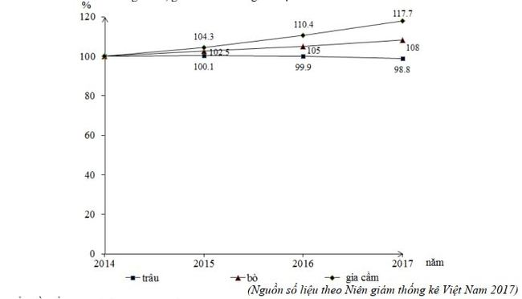
A. Cơ cấu đàn gia súc, gia cầm nước ta giai đoạn 2014 – 2017.
B. Tốc độ tăng trưởng đàn gia súc, gia cầm nước ta giai đoạn 2014 – 2017.
C. Quy mô đàn gia súc, gia cầm nước ta giai đoạn 2014 – 2017.
D. Chuyển dịch cơ cấu đàn gia súc, gia cầm nước ta giai đoạn 2014 – 2017.
-Hết-
>>>Xem thêm: Đề thi thử THPT Quốc gia 2021 môn Địa trường Quảng Xương 1 lần 2

Trên đây là một trong những tài liệu của bộ đề thi thử THPT quốc gia 2021 môn Địa có đáp án giúp các em kiểm tra lại đánh giá kiến thức của mình và có thêm thời gian chuẩn bị ôn tập cho kì thi sắp tới được tốt hơn. Hãy thử sức với một mã đề thi trong 50 phút rồi đối chiếu với đáp án chính thức dưới đây:

Đáp án đề thi thử tốt nghiệp THPT quốc gia môn Địa 2021 lần 3 QX1
Câu | Đ/a | Câu | Đ/a | Câu | Đ/a | Câu | Đ/a
1 | B | 11 | D | 21 | C | 31 | B
2 | A | 12 | C | 22 | B | 32 | C
3 | B | 13 | D | 23 | C | 33 | A
4 | A | 14 | B | 24 | A | 34 | D
5 | D | 15 | D | 25 | C | 35 | A
6 | D | 16 | B | 26 | A | 36 | B
7 | A | 17 | D | 27 | A | 37 | C
8 | C | 18 | A | 28 | B | 38 | C
9 | D | 19 | D | 29 | B | 39 | C
10 | C | 20 | C | 30 | A | 40 | B
Chúc các em ôn luyện kỹ với tổng hợp bộ đề thi thử THPT quốc gia 2021 môn Địa có đáp án để chuẩn bị cho kì thi sắp tới thật tốt!

